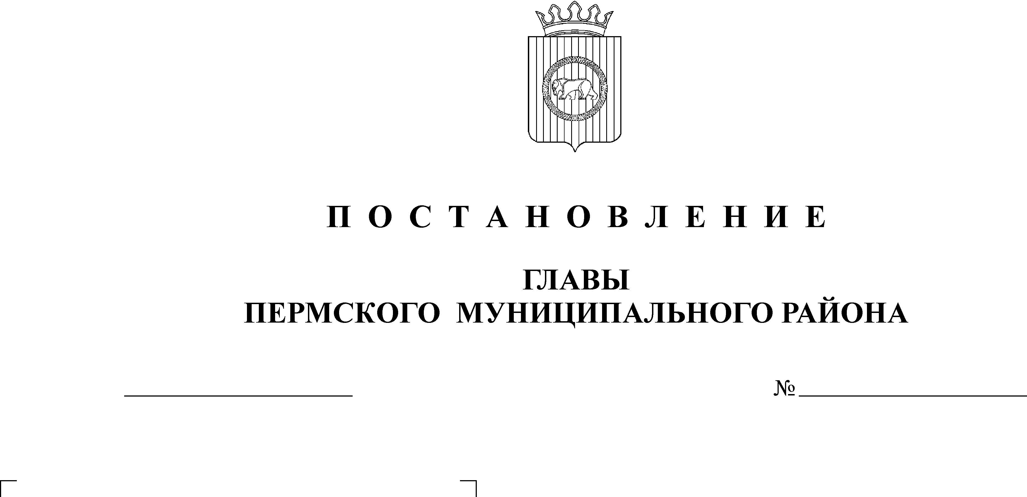
О внесении изменений в

АДМИНИСТРАЦИЯ
КОНДРАТОВСКОГО СЕЛЬСКОГО ПОСЕЛЕНИЯ

П О С Т А Н О В Л Е Н И Е

24.10.2014 № 232

Постановление администрации
Кондратовского сельского
поселения от 08.10.2014 №225
«Об утверждении отчета об исполнении
бюджета Кондратовского сельского
поселения за 9 месяцев 2014 года»

В соответствии с требованиями пункта 5 статьи 264.2. Бюджетного кодекса Российской Федерации, части 4 раздела 8 Положения о бюджетном процессе в Кондратовском сельском поселении, утвержденного решением Совета депутатов Кондратовского сельского поселения от 25.12.2013 №26
ПОСТАНОВЛЯЮ:
- Внести в Постановление администрации Кондратовского сельского поселения от 08.10.2014 №225 «Об утверждении отчета об исполнении бюджета Кондратовского сельского поселения за 9 месяцев 2014 года» изменения следующего содержания:
  - Исключить пункт 2 Постановления;
  - Исключить приложение 2 «Оценка ожидаемого исполнения бюджета Кондратовского сельского поселения по доходам за 9 месяцев 2014 года» из состава приложений к Постановлению.
- Настоящее постановление вступает в силу с момента его подписания и подлежит размещению на официальном сайте администрации Кондратовского сельского поселения.
- Контроль исполнения настоящего постановления оставляю за собой.

Глава сельского поселения А.В. Костарев

